HttpSevletRequest类

1. HttpServletRequest类：
2. 请求三部分：
3. 请求行：
4. 请求消息头：
5. 请求正文：
6. **请求行**：

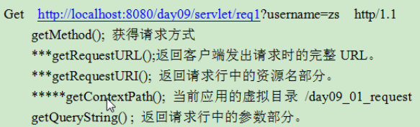

**URI：/day09/servlet/reql**

**getQueryString : 请求？后面的参数部分。**

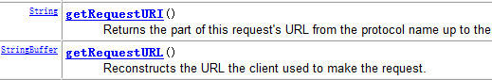



1. **请求行：**

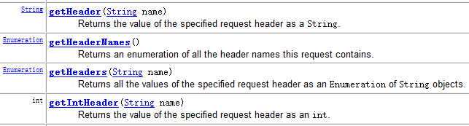

1. 请求正文：
2. 其他方法：父类中的方法。



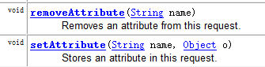



1. 重要方法：

**getParameter(String name)**:表单中的username、password等值都是通过这个方法获取。







getRequestDispatcher(String path)：转发。

